Mode d’emploi

**Ecole supérieure**

Électronique

Système de ticketing pour questions d’étudiants

Projet n°1811C

**Réalisé par :**

Dos Santos Mario

**Table des matières :**

Système de ticketing pour questions d’étudiants 1

Projet n°1811C 1

1 Manuelle d’utilisation 4

1.1 Alimentation 4

1.2 Présentation Carte Master 4

1.3 Présentation Carte Slave 5

1.4 Présentation application Ticketing 7

1.4.1 Fenêtre principal 7

1.4.2 Fenêtre paramétrage 8

# Manuelle d’utilisation

## Alimentation

Les cartes seront alimentées en 5V en microUSB

Pour un bon fonctionnement de la carte l’alimentation sera fourni par un port d’un ordinateur de l’ES.

## Présentation Carte Master

Led d’alimentation

Connecteur micro USB

Buzzer

Écran TFT

Led de réception de ticket

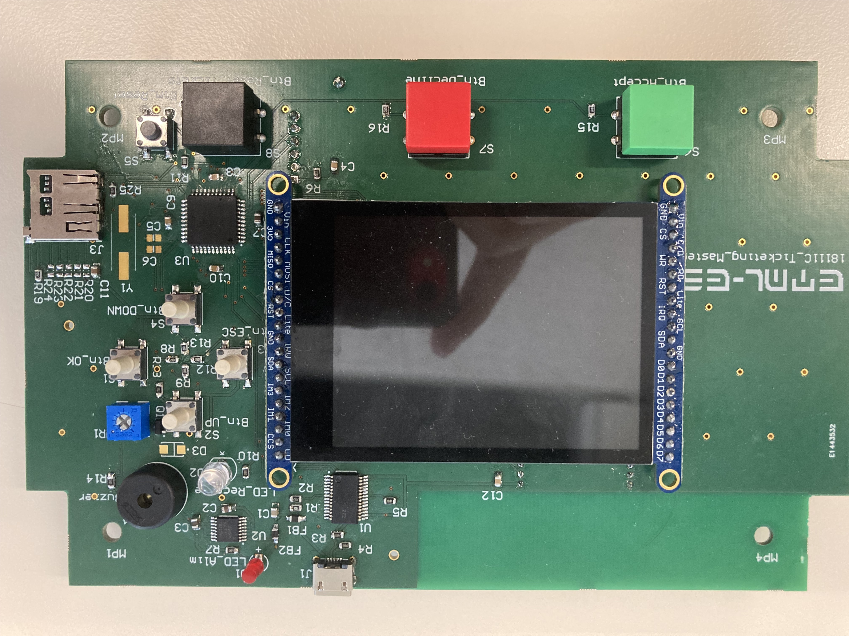

Bouton reset Uc

Bouton :

Haut

Échap OK

Bas

Bouton Reset ticket

Connecteur Carte SD

Bouton Décliner ticket

Bouton Accepter ticket

Xbee

Projet n°1623

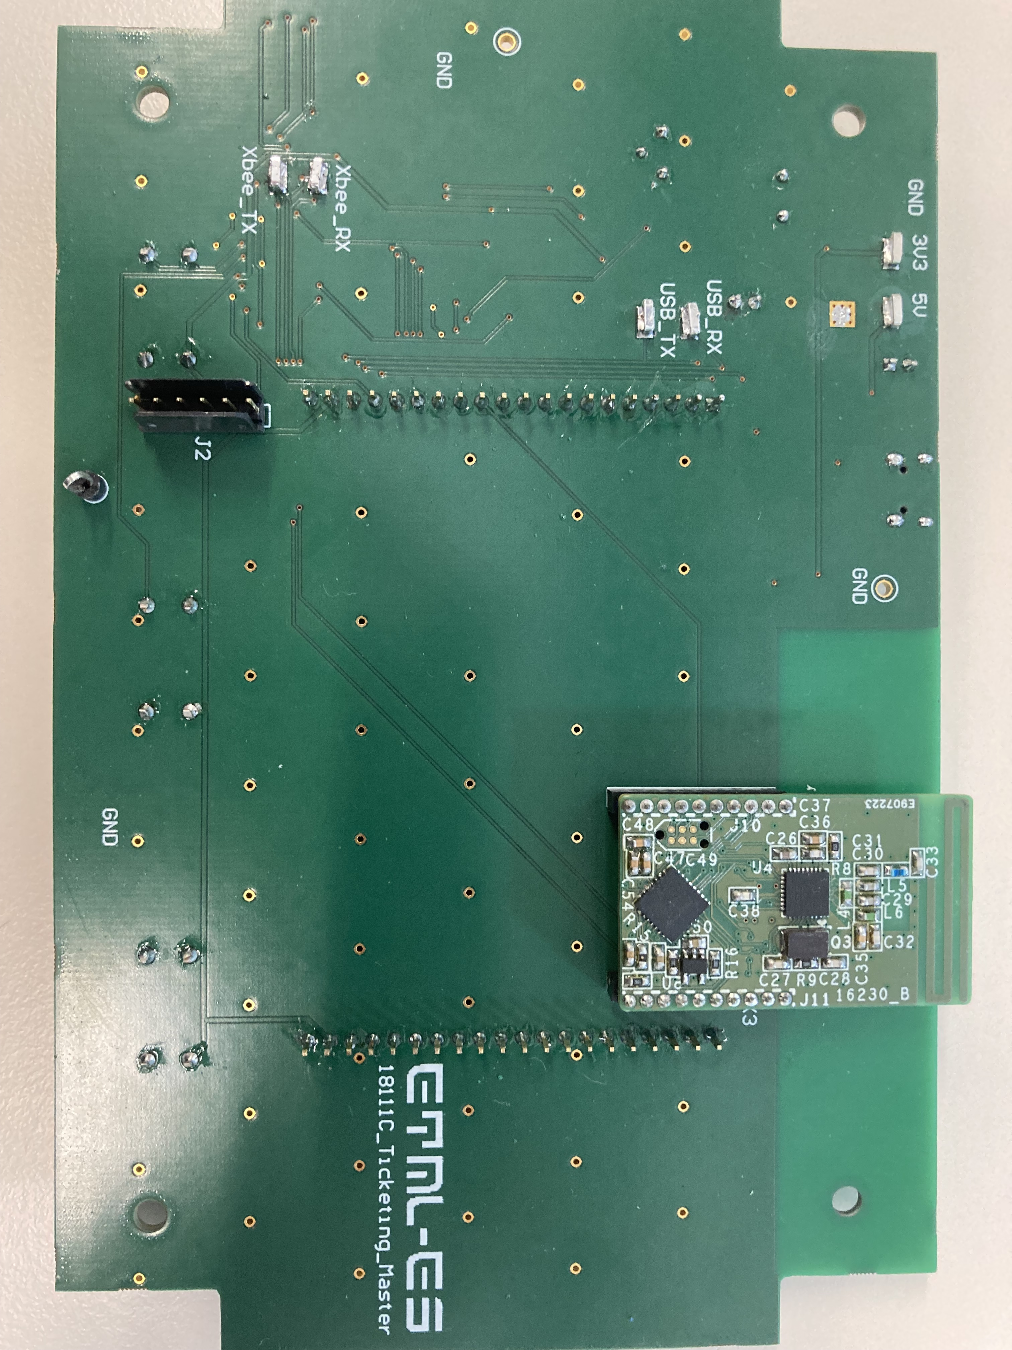

Connecteur de programmation

## Présentation Carte Slave

Connecteur microUSB

Led prêt à envoyer

Led Attente de réponse

Bouton reset Uc

Bouton envoie ticket

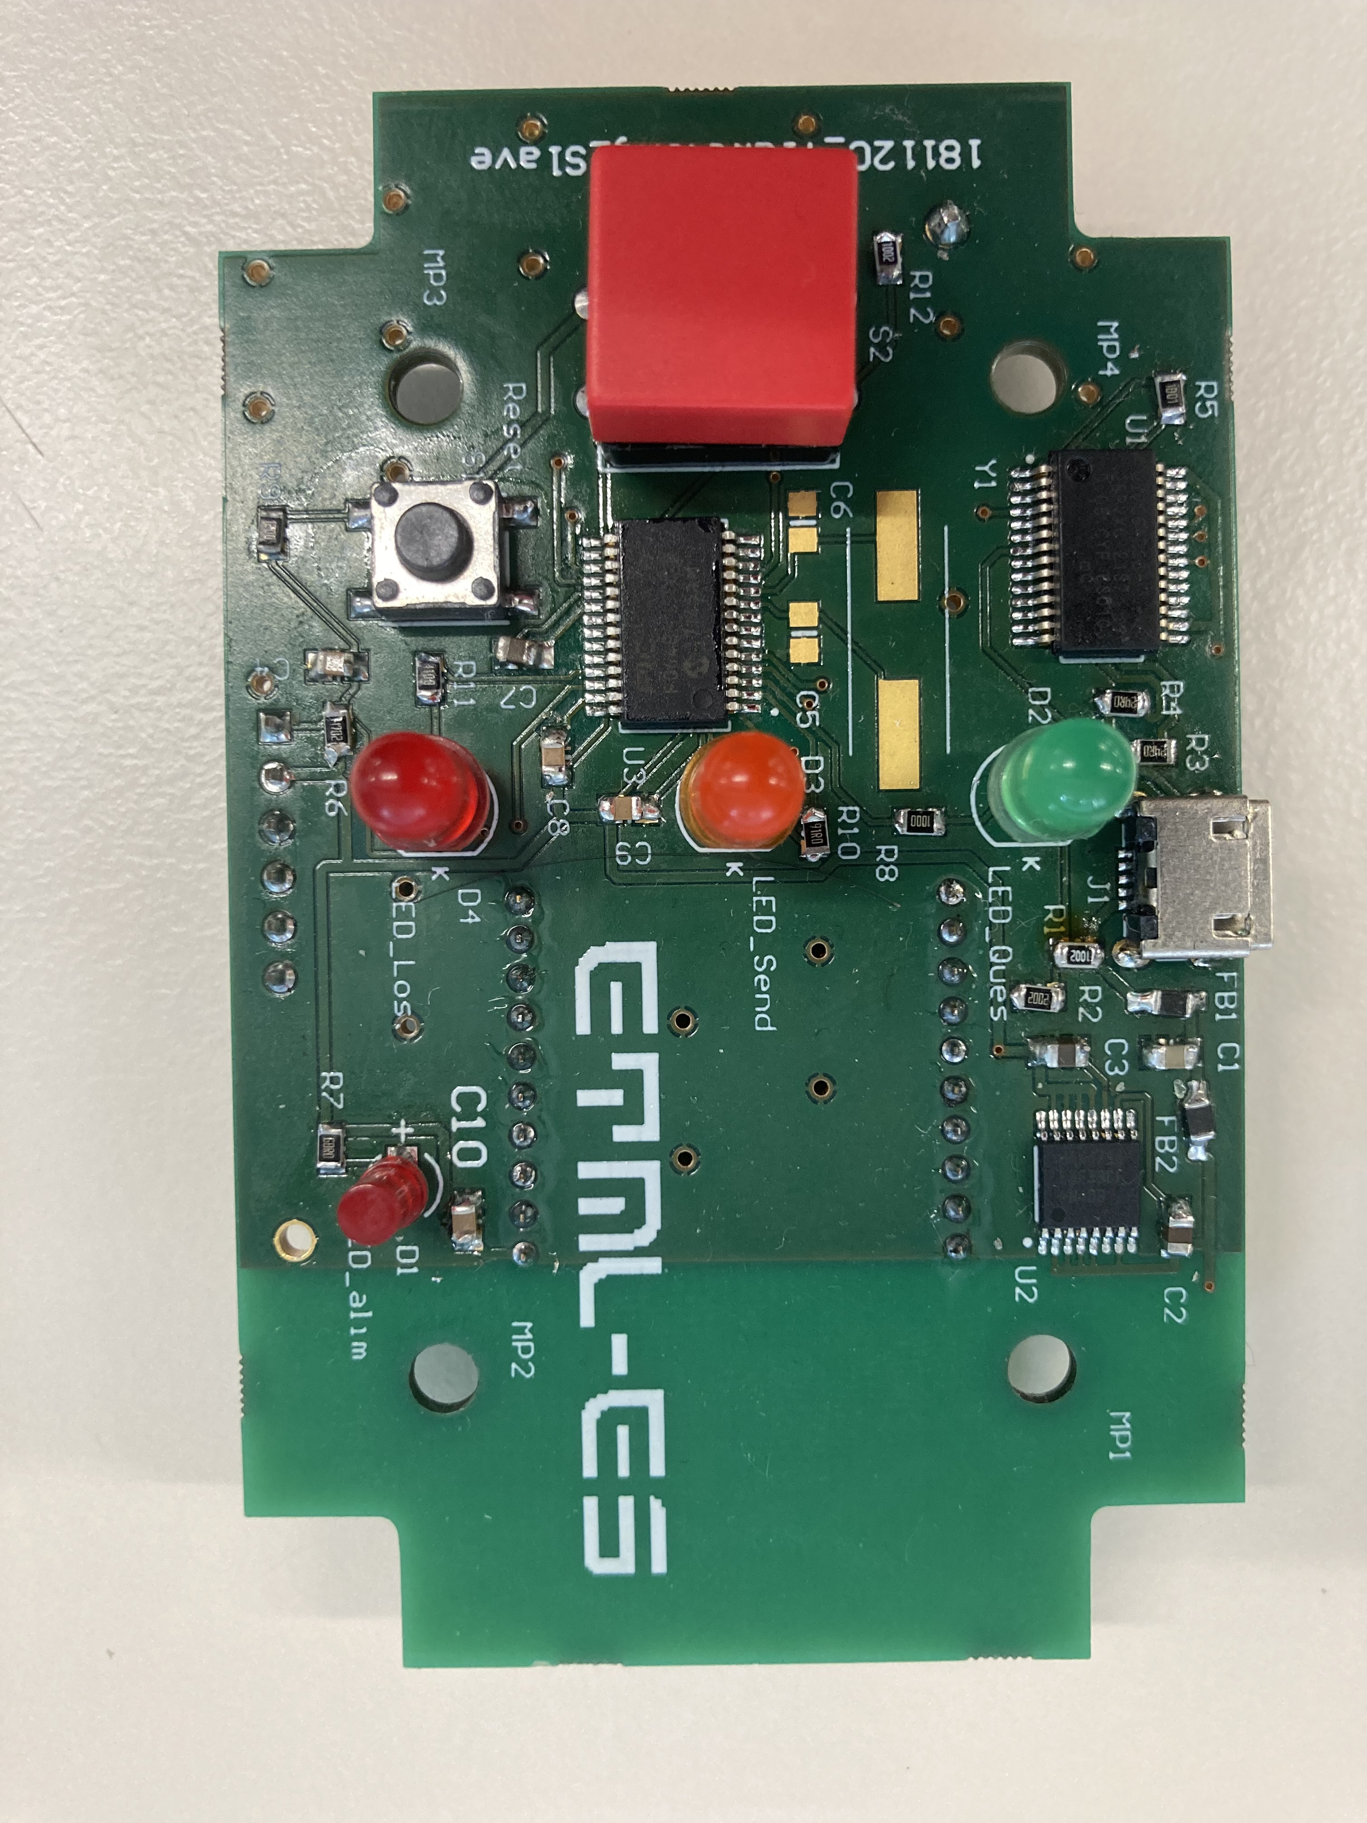

Led Alimentation

Led Lost Link

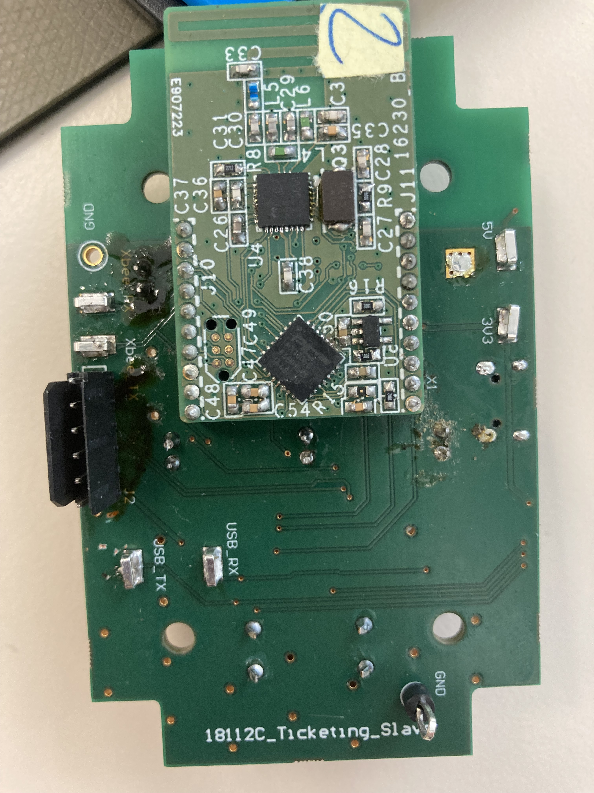

Xbee

Projet n°1623

Connecteur de programmation

## Présentation application Ticketing

### Fenêtre principal

Accepter la demande

Mise à jour des paramètres du port et ouverture du port

Liste de nom d’élève mis par ordre d’arriver

Nom de l’application / N° de projet

Refuser la demande

Reset toutes demande déjà accepter et ceux en attente

Paramétrage du serial port

Choix du port COM

Paramètre de la fenêtre

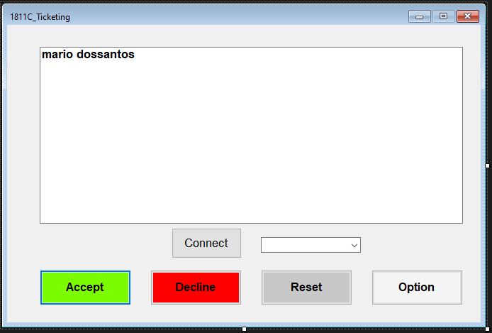

### Fenêtre paramétrage

Icone de l’application

Nom de l’application / N° de projet

Paramètre de la fenêtre

.

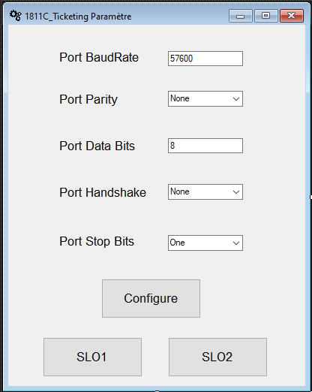

Transfert sur le site internet de l’etml ES pour voir la liste d’élève des 2 classes SLO

Confirmer les paramètres

Choix du Nombre de stop bits

Choix du Nombre de Byte

Choix de la parité

Choix du Handshake

Choix du BaudRate

## Mise en service

Connecter un câble microUSB de la carte Master à un ordinateur. Pareillement pour la carte Slave

L’écran de la carte Master s’allume est attente

Les leds de la carte slave s’allume

Ouvrir l’application du projet 2126 et attendre (env. 5s)

Les leds de la carte slave s’éteigne et la led rouge se met à clignoter

Lorsque la carte slave arrive à se link avec la carte master la led rouge arrête de clignoter et la led verte s’allume

Lorsque l’on appuie sur le bouton de la carte slave la led verte s’éteint et la led orange s’allume, un ticket vient d’être envoyer

Lorsque la carte Master reçois le ticket, la let orange s’allume et le buzzer vibre tant qu’il n’y a pas de réponse

Si l’on appuie sur le bouton vert de la carte master le ticket et accepter et le nom de l’élève qui à envoyer le message se retrouve dans la liste d’attente.

Si l’on appuie sur le bouton rouge le ticket et refuser.

Sur la carte Slave si le ticket est accepté alors la led orange s’éteint et la led verte se rallume. Par contre s’il a été refuser la led orange s’éteint et la led rouge s’allume pendant 20s, durant ce temps il est impossible de renvoie un ticket. Passer ce délai la led rouge s’éteint et la led verte s’allume.

A tout moment il est possible de reset la liste d’attente et les demande de ticket grâce au bouton reset_ticket sur la carte master.

L’application C# reprend l’affichage de l’écran TFT et permet les mêmes fonctionnalités et plus encore.